Приложение 1
к Положению о ведомственных наградах Центрального Республиканского Банка Донецкой Народной Республики
(подпункт 1 пункта 2 раздела I)

Описание и рисунок нагрудного знака «Почетный знак Центрального Республиканского Банка», описание и рисунок бланка удостоверения к нагрудному знаку «Почетный знак Центрального Республиканского Банка»

Описание нагрудного знака «Почетный знак Центрального Республиканского Банка»

Нагрудный знак «Почетный знак Центрального Республиканского Банка» (далее – нагрудный знак) изготавливается из серебра с элементами позолоты и цветной эмали. Вес изделия: 54,91 (± 1) грамма.

Нагрудный знак представляет собой десятиконечную звезду, состоящую из двух элементов – скрещенных между собой пятиконечных звезд из серебра. Лучи обеих звезд с полированными гранями. Расстояние между противолежащими концами звезд 50 мм. В центре композиции – круглый медальон красного цвета (красная эмаль) диаметром 16 мм с окантовкой золотистого цвета с изображением фигуры двуглавого орла из серебра с приподнятыми вверх крыльями. На груди орла – фигурный червленый щит, в поле щита – «Святой Архангел Михаил». По окружности медальона на белом эмалевом поле шириной 5 мм с окантовкой золотистого цвета (вверху) – надпись большими буквами золотистого цвета: «ПОЧЕТНЫЙ ЗНАК ЦЕНТРАЛЬНОГО РЕСПУБЛИКАНСКОГО БАНКА». По всей окружности надписи на поле шириной 5 мм с окантовкой золотистого цвета (вверху) – венок с лавровыми листьями из серебра с позолотой.

На оборотной стороне нагрудного знака в верхней части расположена надпись: «ПОЧЕТНЫЙ ЗНАК №», в нижней части оборотной стороны нагрудного знака расположена надпись: «ЦЕНТРАЛЬНОГО РЕСПУБЛИКАНСКОГО БАНКА ДОНЕЦКОЙ НАРОДНОЙ РЕСПУБЛИКИ».

Нагрудный знак имеет на оборотной стороне винт и гайку для прикрепления нагрудного знака к одежде. Нагрудный знак носится на левой стороне груди.

Рисунок нагрудного знака «Почетный знак Центрального Республиканского Банка»

Изображение лицевой стороны нагрудного знака
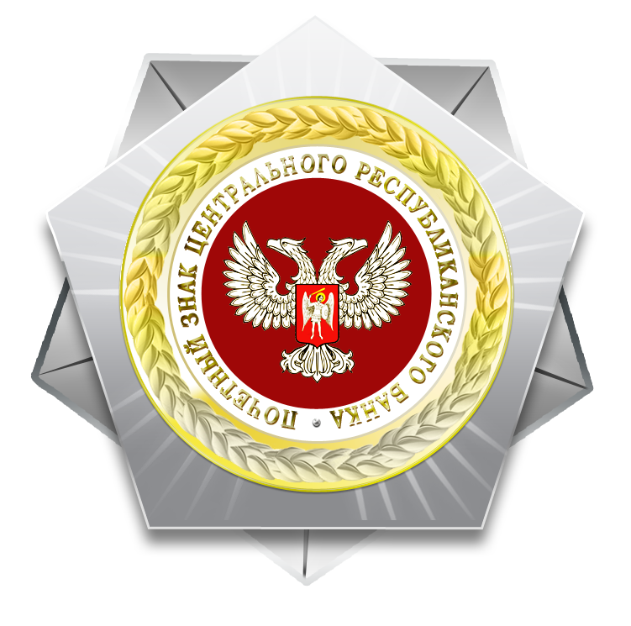
Изображение оборотной стороны нагрудного знака
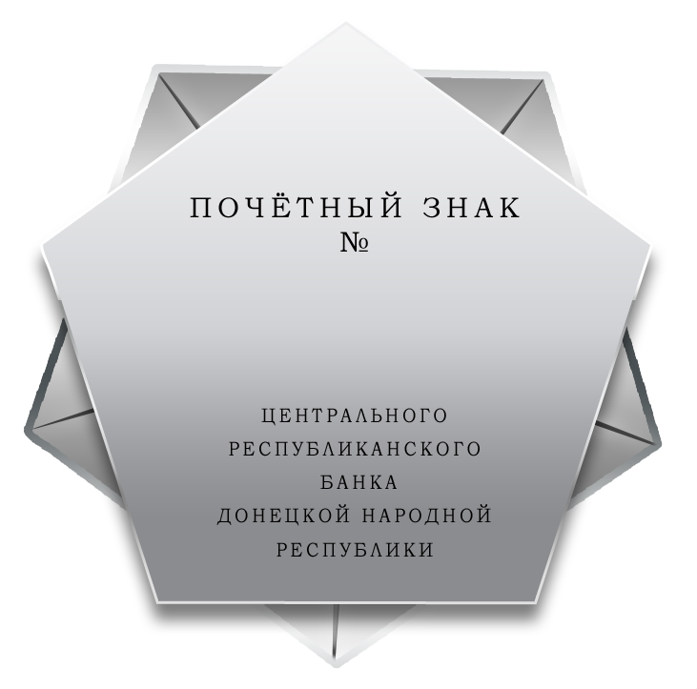

Описание бланка удостоверения к нагрудному знаку «Почетный знак Центрального Республиканского Банка»

Бланк удостоверения к нагрудному знаку «Почетный знак Центрального Республиканского Банка» (далее – бланк удостоверения) изготавливается из плотного картона серого цвета. Бланк удостоверения в развернутом виде имеет размер 115 × 170 мм.

На первой странице бланка удостоверения в сложенном виде располагается графическое изображение фигуры двуглавого орла с поднятыми вверх крыльями. На груди орла – в червленом щите «Святой Архангел Михаил».
Под фигурой двуглавого орла располагаются надписи: «Центральный Республиканский Банк Донецкой Народной Республики» – в две строки, «УДОСТОВЕРЕНИЕ к нагрудному знаку» – в две строки и «Почетный знак Центрального Республиканского Банка» – в две строки. Фигура двуглавого орла и надписи отпечатаны краской золотистого цвета.

В центре второй страницы располагается цветное изображение нагрудного знака. Ниже располагается надпись: «№ _______».

В верхней части третьей страницы располагается надпись: «УДОСТОВЕРЕНИЕ», ниже надписи – реквизиты: фамилия, имя и отчество. Далее располагается надпись: «Приказом» – в одну строку, ниже – реквизиты: число, месяц, год и номер приказа – в одну строку. Ниже располагаются надписи: «Награжден(а) нагрудным знаком» – в одну строку и «ПОЧЕТНЫЙ ЗНАК ЦЕНТРАЛЬНОГО РЕСПУБЛИКАНСКОГО БАНКА» – в две строки. Далее располагается надпись: «Председатель Центрального Республиканского Банка Донецкой Народной Республики» – в три строки и место печати Центрального Республиканского Банка Донецкой Народной Республики.
Надпись: «ПОЧЕТНЫЙ ЗНАК ЦЕНТРАЛЬНОГО РЕСПУБЛИКАНСКОГО БАНКА» отпечатана красной краской, весь остальной текст – черной краской.

Рисунок бланка удостоверения к нагрудному знаку «Почетный знак Центрального Республиканского Банка»

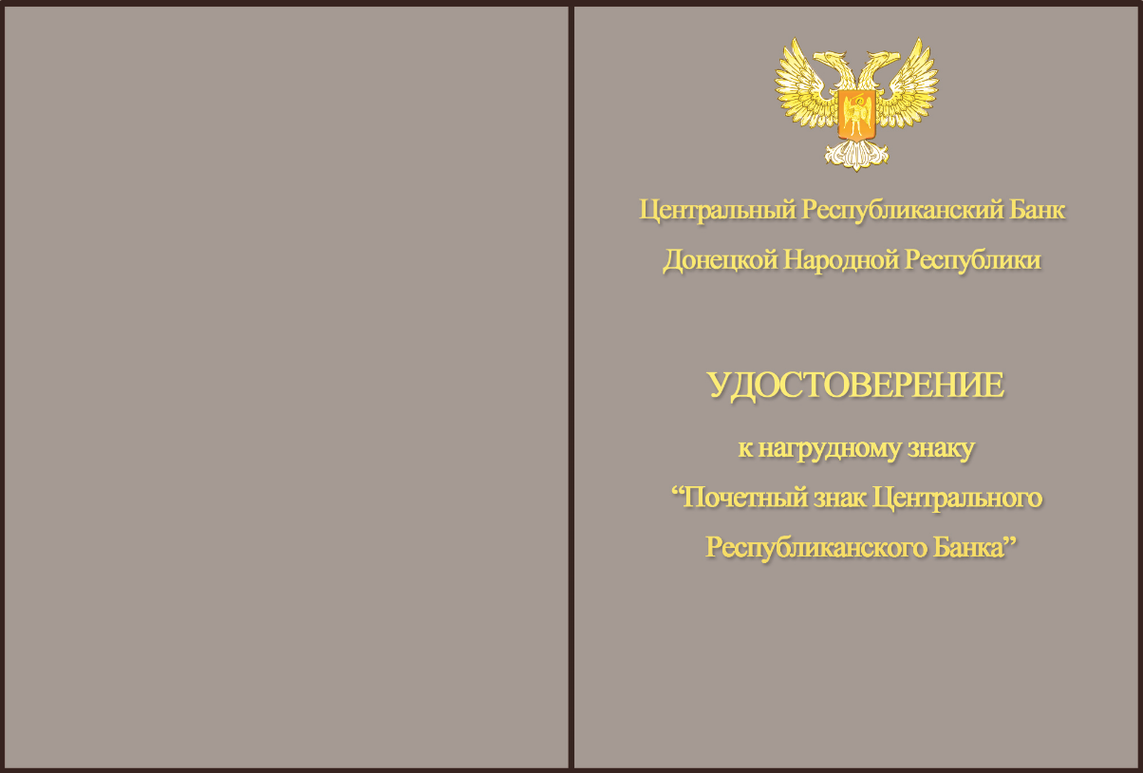

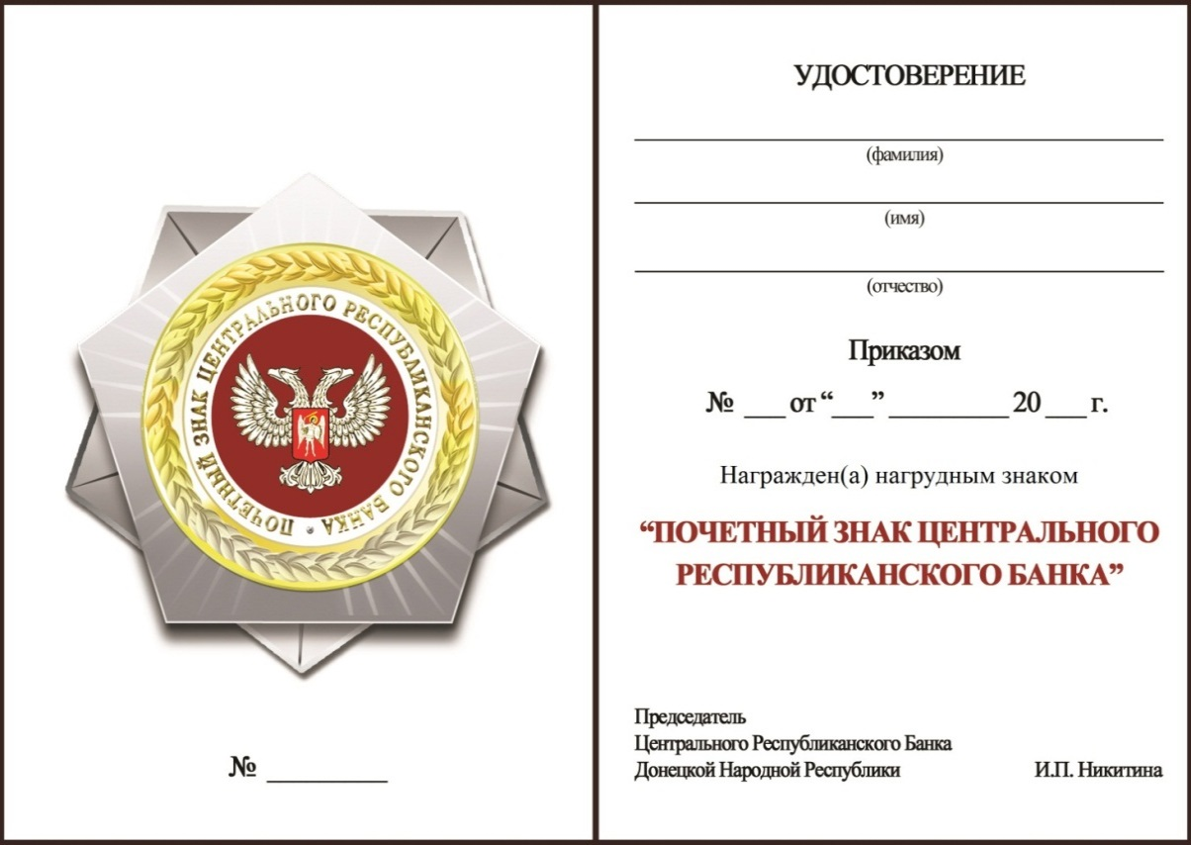

Председатель И.П. Никитина

